Programa Soliss AI/RPA Factory
Proyecto P0 como infraestructura crítica, gobierno y habilitación de casos de uso derivados UC1-UC7
Propuesta reestructurada post-reunión · Versión actualizada para revisión ejecutiva y técnica
Campo | Detalle
Cliente | Soliss / Grupo Soliss
Proponente | Keedio
Objeto | P0 como único proyecto contratado; UC1-UC7 como casos de uso derivados
Horizonte | 24 meses de programa base + 12 meses opcionales
Infraestructura | On-premise a cargo de Soliss; Keedio no compra ni revende equipamiento
Fecha | 31 de agosto de 2026

1. Dictamen ejecutivo de actualización
La propuesta se reestructura para responder a las aclaraciones solicitadas tras la reunión: entregables concretos, alcance por proyecto, precio/hora por fase, cuantificación de infraestructura, separación CAPEX/OPEX, journey económico, gestión del cambio y cierre de riesgos tecnológicos y de usuario.
- P0 se trata como proyecto único de infraestructura crítica y gobierno de plataforma.
- P1-P7 se tratan como casos de uso derivados UC1-UC7, activables posteriormente sobre la base común.
- La lectura económica se expresa como CAPEX Keedio, OPEX Keedio, CAPEX/OPEX Soliss de infraestructura y año opcional.
- El documento distingue entregables generales, técnicos, de usuario y de operación.
- El diseño incorpora un TO-BE tecnológico y de adopción: Rancher/RKE2, clústeres Kubernetes, Gravitino PoC, lago de datos gobernado, Model Gateway, RAG, observabilidad y soporte co-gestionado.
Lectura para Consejo
P0 no compra hardware ni despliega todos los casos de uso de negocio. P0 crea la base crítica sobre la que Soliss podrá activar UC1-UC7 con menor riesgo, trazabilidad, control económico y gobierno desde el origen.

2. Alcance cerrado: P0 contratado y casos de uso derivados
Bloque | Incluido en esta propuesta | No incluido / se activa después
P0 - Infraestructura crítica | Arquitectura on-premise, Rancher/RKE2, gobierno, identidad, seguridad, data mesh, Gravitino PoC, Model Gateway, RAG gobernado, observabilidad, runbooks y transferencia. | No incluye compra de máquinas ni explotación completa de casos de uso departamentales finales.
UC1 - Agentes conversacionales | Patrón habilitador, permisos, RAG gobernado y blueprint de agentes. | Desarrollo completo de agentes finales por área, entrenamiento operativo y despliegue masivo.
UC2 - Document Intelligence | Patrón técnico de ingesta, OCR/visión, metadatos, validación y pipeline base. | Automatización completa de cada tipología documental y explotación en producción masiva.
UC3 - Siniestros y fraude | Patrón de scoring asistido, trazabilidad, human-in-the-loop y control de riesgo. | Modelo final de fraude productivo y reglas finales por ramo/canal.
UC4 - Analítica actuarial y gestión | Gobierno de datos, catálogo, acceso y base para analítica/reporting. | Cuadros de mando finales, modelos actuariales productivos y tarificación/suscripción.
UC5 - Administración y finanzas | Base de automatización, integración y control documental/contable. | Flujos completos de facturas, compras, inversiones o ERP específicos.
UC6 - IT y ciberseguridad local | Observabilidad, soporte técnico, logs y patrones de agente IT local. | SOC/agente definitivo y automatizaciones de ciberseguridad productivas.
UC7 - Grupo Soliss no asegurador | Multitenancy, dominios, identidad y separación por empresa. | Despliegue funcional completo por cada entidad del grupo.

3. TO-BE: de capacidades locales a plataforma gobernada
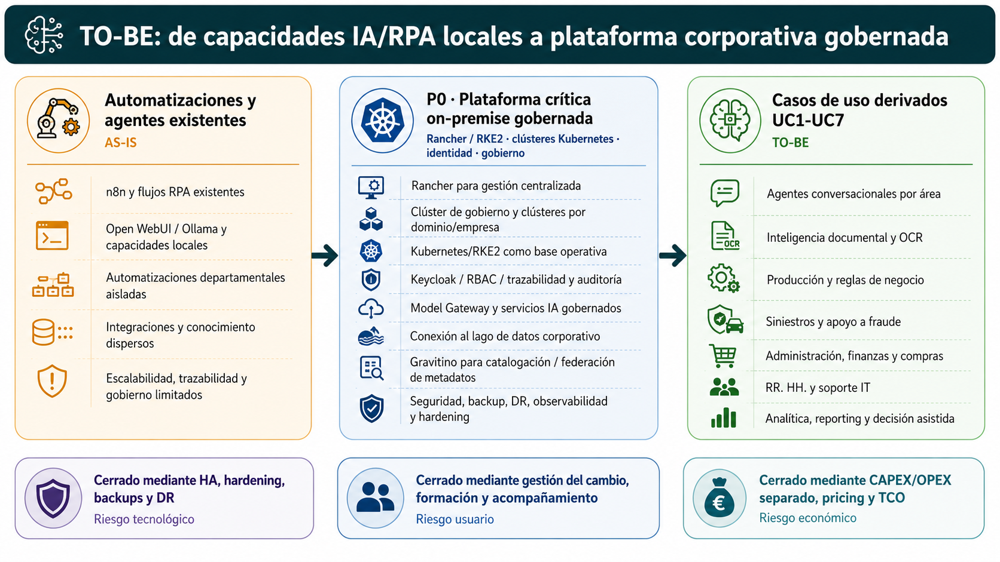
Figura 1. Transformación TO-BE: de capacidades IA/RPA locales a plataforma corporativa gobernada.

4. Catálogo de entregables diferenciados
Criterio de separación
Los entregables se separan entre capa general/administrativa, capa técnica, capa de usuario y capa de operación. Esta separación evita confundir documentación ejecutiva con artefactos técnicos o manuales de explotación.

Tipo | Documento entregable | Contenido mínimo | Momento
General | Plan de proyecto | Cronograma, recursos, metodología, dependencias, riesgos, hitos, gates y órganos de decisión. | F0 y actualización continua
General | Informes de avance | Estado, desviaciones, riesgos, acuerdos, acciones correctivas y decisiones pendientes. | Mensual / comité
General | Informe de cierre | Cumplimiento de objetivos, entregables, lecciones aprendidas, backlog UC1-UC7 y recomendaciones. | G4
Funcional | Especificaciones funcionales | Qué debe hacer la plataforma desde la perspectiva de usuarios, roles, empresas y dominios. | F0-F3
Técnico | Especificaciones técnicas | Arquitectura, APIs, modelos de datos, integraciones, seguridad, trazabilidad, HA y backup. | F1-F3
Técnico | Diseños de solución | Diagramas, flujos, patrones, integración con lago de datos, RKE2/Rancher, Gravitino, Model Gateway y RAG. | F1-F3
Técnico | Código fuente / repositorios | Repositorios, versiones, documentación asociada, scripts/IaC y convenciones de despliegue cuando aplique. | F2-F4
Calidad | Plan de pruebas | Casos de prueba, cobertura funcional/técnica, criterios de aceptación, UAT y evidencias. | F2-F4
Usuario | Manual de usuario | Guía operativa para perfiles usuarios/champions y límites de uso de IA/RPA. | F4
Operación | Manual técnico y runbooks | Instalación, configuración, mantenimiento, backup, recuperación, troubleshooting y escalado soporte. | F4 / S1

5. Arquitectura objetivo: infraestructura crítica on-premise
- Rancher centraliza la gestión de clústeres Kubernetes/RKE2 y permite una operación co-gestionada y observable.
- El clúster de grupo aloja servicios transversales: identidad, catálogo, metadatos, gobierno, persistencia y servicios comunes.
- Los clústeres por empresa o dominio permiten escalar horizontalmente sin mezclar datos ni responsabilidades operativas.
- Gravitino se trata como PoC controlada para catalogación/federación de metadatos; no debe bloquear la producción si no supera G3.
- La conexión vertical a servicios corporativos se realiza mediante Model Gateway, RAG gobernado, Document Intelligence, n8n y observabilidad.
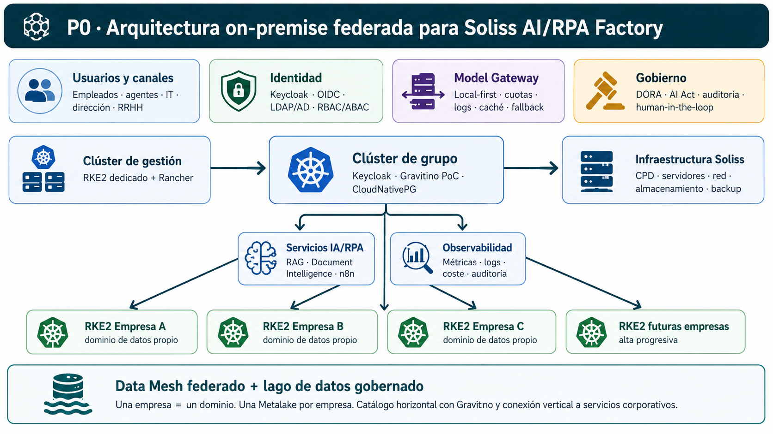
Figura 2. Arquitectura on-premise federada para Soliss AI/RPA Factory.

6. Arquitectura técnica: componentes, responsabilidad y decisión
Capa | Componente | Responsable económico | Decisión de cierre
Gestión Kubernetes | Rancher + RKE2 dedicado para gestión de flota y clústeres. | Soliss infra / Keedio diseño e integración | Iniciar sizing desde F0 para no bloquear G2/G3.
Gobierno de grupo | Keycloak, Gravitino PoC, CloudNativePG/PostgreSQL, catálogo, políticas y metadatos. | Soliss infra / Keedio arquitectura | Definir HA, backup, restore y fallback.
Dominios/empresas | Clústeres RKE2 por empresa/dominio o alta progresiva por prioridad. | Soliss | Activación progresiva, no todos los dominios deben desplegarse en el primer hito.
Lago de datos | NAS/SAN/MinIO/Ceph, snapshots, backup, retención y DR. | Soliss | Dimensionar por volumen, criticidad y retención.
IA local | GPU para LLM local, embeddings, OCR, visión y reranking. | Soliss | Recomendar rango alto si se espera concurrencia real.
Model Gateway | Control de modelos, logs, cuotas, latencia, coste, fallback y aprobación de uso. | Keedio servicio / Soliss operación | Obligatorio para evitar Shadow AI.
Observabilidad | Métricas, logs, coste, auditoría, paneles y evidencias. | Keedio + Soliss | S1 debe incluir SLA y transferencia.

7. Journey + Economics para Consejo
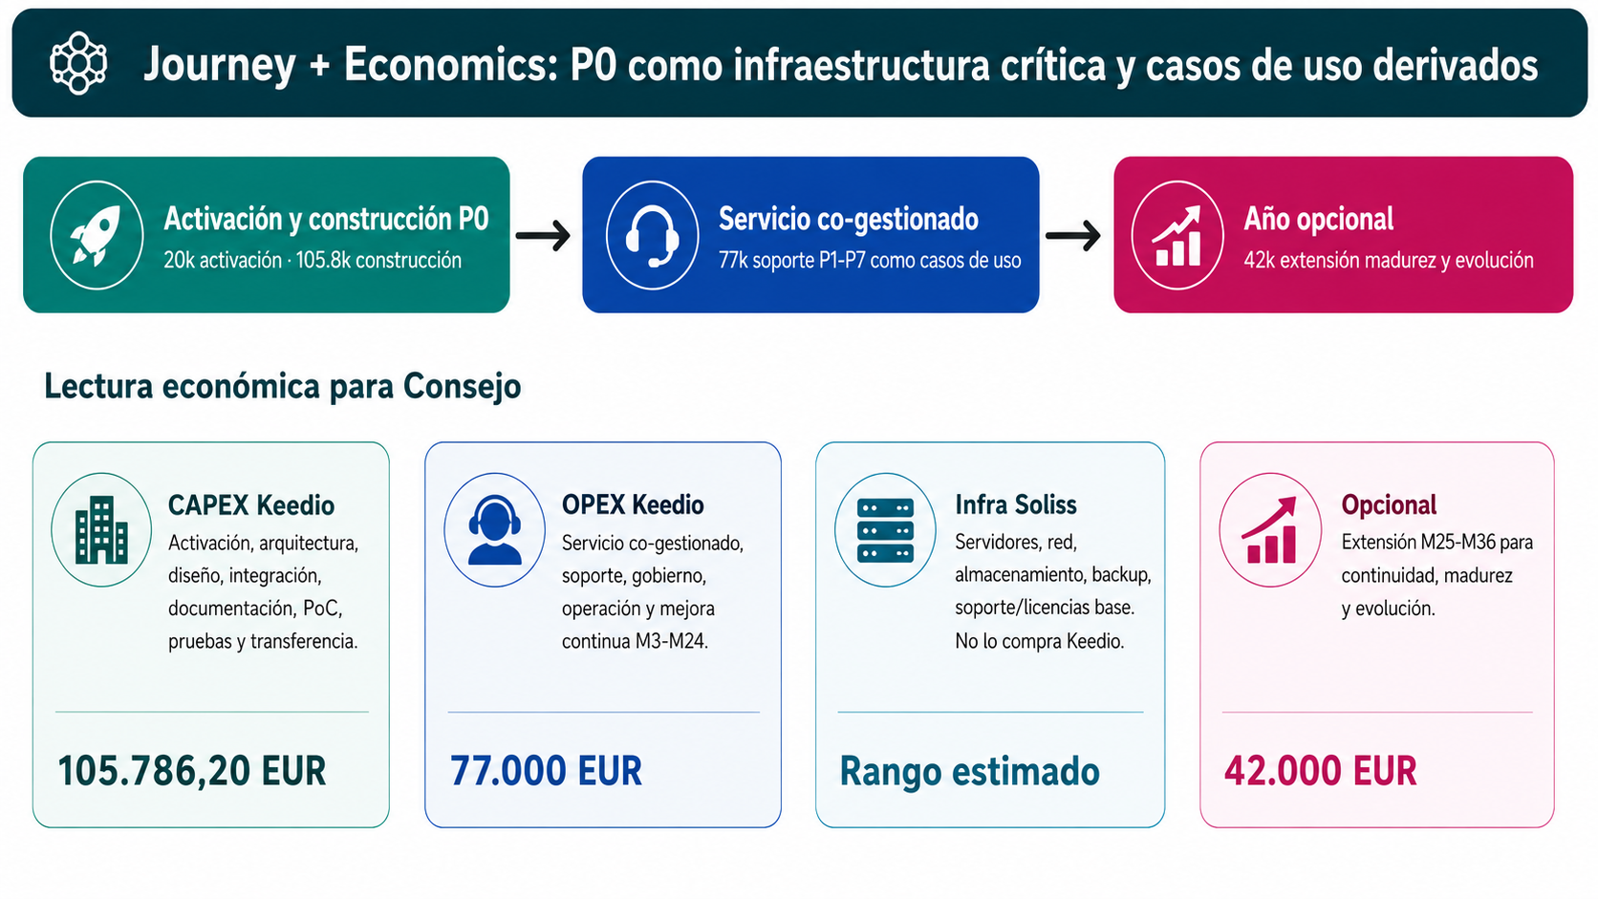
Figura 3. Journey + Economics: P0 como infraestructura crítica y casos de uso derivados.

7.1 Distribución económica por fases
Fase | Nombre y alcance principal | Periodo | Horas | Importe | Precio medio/h | Tratamiento
F0 | Activación inicial P0, alcance ejecutivo, discovery, TO-BE y backlog. | M1-M2 | 223 | 20.000,00 € | 89,69 € | CAPEX potencial
F1 | Blueprint de infraestructura crítica on-premise: Rancher/RKE2, red, seguridad y sizing. | M1-M3 | 285 | 25.500,00 € | 89,47 € | CAPEX potencial
F2 | Data Mesh federado y PoC Apache Gravitino: catálogo, metadatos y linaje. | M2-M4 | 240 | 21.900,00 € | 91,25 € | CAPEX potencial
F3 | Model Gateway, RAG gobernado y verticalización de patrones. | M3-M5 | 279 | 25.886,20 € | 92,78 € | CAPEX potencial
F4 | Seguridad, UAT, runbooks, gestión del cambio y cierre P0. | M4-M6 | 145 | 12.500,00 € | 86,21 € | CAPEX potencial
S1 | Servicio co-gestionado base: N2/N3, observabilidad, gobierno, evolución y soporte. | M3-M24 | 880 | 77.000,00 € | 87,50 € | OPEX recurrente
S2 | Año opcional de continuidad operativa, evolución y madurez. | M25-M36 | 480 | 42.000,00 € | 87,50 € | OPEX opcional

Lectura económica corregida
El total M1-M24 de servicios Keedio es 182.786,20 €. De ese importe, 105.786,20 € corresponden a construcción fundacional P0 y 77.000,00 € al servicio co-gestionado base. El año opcional M25-M36 supone 42.000,00 € adicionales si Soliss decide activarlo.

8. Infraestructura Soliss: inversión estimada y TCO
Bloque tecnológico | Descripción | Tratamiento | Rango orientativo
Clúster Gestión Rancher | 3 nodos control plane, quórum etcd, software de gestión Rancher. | CAPEX Soliss | 18.000 - 30.000 €
Clúster Gobierno | 3 nodos RKE2 para Keycloak, Gravitino PoC, PostgreSQL/CloudNativePG. | CAPEX Soliss | 25.000 - 45.000 €
Clúster Dominios | Nodos horizontales por empresa/dominio para conectores y pipelines. | CAPEX Soliss | 45.000 - 90.000 €
Cómputo GPU local | GPU para LLM local, embeddings, OCR, visión y reranking. | CAPEX Soliss | 25.000 - 80.000 €
Almacenamiento y lago | NAS/SAN/MinIO/Ceph, snapshots, capacidad 20-100 TB. | CAPEX Soliss | 35.000 - 90.000 €
Backup y resiliencia | Backup inmutable, retención y pruebas de recuperación. | CAPEX/OPEX Soliss | 20.000 - 60.000 €
Red y seguridad | Firewalls, VPN, balanceo, TLS, CA interna y segmentación. | CAPEX Soliss | 15.000 - 45.000 €
Licencias y soporte | Rancher Prime, soporte fabricantes, licencias SO opcionales. | OPEX/CAPEX Soliss | 0 - 60.000 €/año
Escenario mínimo | Infraestructura básica ajustada a requerimientos iniciales. | CAPEX inicial | 125.000 - 175.000 €
Escenario recomendado | Configuración robusta e industrializada para crecimiento. | CAPEX inicial | 180.000 - 280.000 €
Escenario alta disponibilidad | Infraestructura redundante de alta disponibilidad y alta capacidad. | CAPEX inicial | 300.000 - 450.000 €

Recomendación de cierre TCO
Para evitar riesgo financiero, se recomienda que Consejo vea conjuntamente el presupuesto de servicios Keedio y el presupuesto de infraestructura Soliss. Como referencia de planificación, el escenario recomendado se sitúa en torno a 180.000 - 280.000 € de CAPEX inicial de infraestructura, sujeto al sizing de F0/F1 y a cotizaciones de proveedores de Soliss.

9. Gates ejecutivos y control de aprovisionamiento
Gate | Momento | Decisión | Criterio Go/No-Go
G1 | Semana 2 / F0 | Validar inventario as-is, alcance, backlog, responsables y dependencias. | No continuar sin sponsor, responsable transversal, PO/IT/Security y calendario de compra/sizing.
G2 | Semana 6 / F1 | Aprobar blueprint on-premise, sizing de infraestructura y enfoque DORA/AI Act. | El sizing debe permitir a Soliss iniciar/confirmar compras sin bloquear G3.
G3 | Semana 9 / F2-F3 | Validar sandbox técnico: Keycloak, Model Gateway, Gravitino PoC, RAG y observabilidad. | Si Gravitino no madura, activar fallback y no bloquear el resto de P0.
G4 | Semana 12 / F4 | Aceptar P0: UAT, runbooks, manuales, transferencia, roadmap UC1-UC7 y plan S1. | Cierre firmado o backlog de acciones priorizadas con dueño y fecha.

Corrección de riesgo de suministro
El proceso de aprovisionamiento de servidores, GPU, almacenamiento y red debe iniciarse desde F0/F1. El cronograma no debe depender de tener toda la infraestructura definitiva antes de G3: el sandbox debe poder validarse sobre entorno provisional, pero la producción exige hardware, HA, backup y DR aceptados por Soliss.

10. Gravitino, lago de datos y fallback técnico
Elemento | Criterio de diseño | Riesgo cerrado
Apache Gravitino | PoC sandbox para catálogo, federación de metadatos, metalakes por empresa y gobierno horizontal. | No se considera dependencia productiva obligatoria hasta superar G3.
Fallback | Definir alternativa mediante catálogo/metastore estándar, documentación de APIs y acoplamiento reducido. | Evita punto único de fallo tecnológico.
Alta disponibilidad | Si se adopta en producción, requerirá HA, backup, restore, monitorización y pruebas de indisponibilidad. | Evita interrupción del Model Gateway y de los conectores.
Lago de datos | Separación por dominio/empresa, trazabilidad, sensibilidad, ownership y acceso controlado. | Reduce exposición de datos y confusión entre empresas.

11. Cierre contractual, DORA, AI Act y auditoría
Ámbito | Qué debe quedar cerrado | Responsable
Contrato TIC | Registro de proveedores/subcontratas, alcance de servicio, responsabilidades, evidencias y soporte. | Soliss + Keedio + Jurídico
Derecho de auditoría | Acceso a evidencias, configuración, logs, documentación, cambios y controles, conforme al contrato. | Soliss + Keedio
Exit plan | Plan de transición, documentación, transferencia, repositorios, credenciales, backups y continuidad. | Keedio entrega / Soliss valida
Model Gateway | Logs de uso, usuario, modelo, prompt/respuesta, coste, latencia, fuente y política de retención. | Keedio diseña / Soliss opera
AI Act / IA alto riesgo | Clasificación de casos de uso antes de producción, FRIA/DPIA si aplica, supervisión humana y no automatización ciega. | Soliss Compliance + Keedio
Protección de datos | Minimización, control de acceso, roles, trazabilidad y tratamiento de datos sensibles. | Soliss DPO/Legal + Keedio

Criterio prudente
P0 debe habilitar la trazabilidad y los controles, pero la decisión de activar un caso de uso regulatoriamente sensible debe realizarse en el proyecto derivado correspondiente, con validación legal y de cumplimiento previa.

12. Gestión del cambio y experiencia de usuario
- P0 no entrega aplicaciones de usuario final departamentales. Entrega base, patrones, sandbox, gobierno, seguridad, documentación y capacidad operativa para activar UC1-UC7.
- La comunicación interna debe evitar la brecha de expectativas: las áreas de negocio deben entender que los beneficios funcionales se despliegan en los casos de uso derivados.
- La adopción se debe gestionar con responsables por área, key users, sesiones de validación, UAT y formación operativa.
Perfil Soliss | Responsabilidad | Dedicación recomendada
Sponsor ejecutivo | Decisiones presupuestarias, priorización, desbloqueos y aprobación de gates. | 1-2 h/mes + gates
Responsable interno transversal | Liderar negocio-tecnología, backlog, adopción, coordinación interáreas y priorización UC1-UC7. | 50%-100% F0-F4; después recurrente
Equipo infraestructura IT | Red, servidores, RKE2/Rancher, almacenamiento, backup, seguridad y CPD. | Mínimo 12 h/semana F1-F3
Seguridad, legal y cumplimiento | DORA, RGPD/LOPDGDD, AI Act, auditoría, trazabilidad, FRIA/DPIA si aplica. | 2-4 h/semana en F1-F4
Data Owners | Ownership, sensibilidad, permisos, fuentes, calidad y criterios de acceso por dominio. | Workshops por dominio
Key Users | Validación funcional, UAT, feedback, aceptación y formación por caso derivado. | Sesiones por sprint

Perfil Keedio | Responsabilidad | Interacción principal
Dirección de proyecto / PMO | Plan, comité, riesgos, informes, hitos y control económico. | Sponsor, responsable transversal
Arquitectura on-premise / Kubernetes | Rancher/RKE2, clústeres, HA, backup, DR, hardening y operación. | IT Infraestructura
Arquitectura datos e IA | Data Mesh, lago, RAG, Model Gateway, Gravitino PoC y gobierno. | Data Owners, IT, seguridad
Ingeniería IA/RPA e integración | n8n, Open WebUI/Ollama, conectores, APIs, pipelines y pruebas. | IT, usuarios clave
GRC / Seguridad | Controles DORA/AI Act, evidencias, auditoría, trazabilidad y riesgos. | Seguridad, Legal, Compliance
Documentación y formación | Manuales, runbooks, guía de usuario, transferencia y sesiones. | Responsable transversal, key users

13. Plan de pruebas, soporte y transferencia
Tipo de prueba | Cobertura | Evidencia
Funcional | Roles, empresas, canales, casos UC derivados y límites de P0. | Casos UAT firmados
Integración | APIs, conectores, n8n, Open WebUI/Ollama, lago de datos, Keycloak y Model Gateway. | Logs, resultados y actas
Seguridad | RBAC/ABAC, segregación de dominios, trazabilidad, hardening, TLS, secretos y backup. | Checklists y evidencias
Rendimiento | Latencia, concurrencia, GPU, RAG, embeddings, observabilidad y coste por petición. | Métricas y umbrales
Resiliencia | Backup/restore, HA, fallo de nodo, recuperación y DR. | Pruebas de recuperación
Aceptación | Criterios G1-G4, manuales, runbooks y transferencia. | Acta de cierre G4

SLA / servicio | Definición propuesta | A concretar en contrato
Soporte N2/N3 | Asistencia técnica co-gestionada sobre plataforma, observabilidad y operación. | Horario, severidades y tiempos de respuesta.
Incidencias críticas | Caídas o degradaciones que afecten a servicios comunes de P0. | RTO/RPO y escalado.
Cambios evolutivos | Ajustes menores, mejoras de configuración, soporte a UC derivados y gobierno. | Bolsa, priorización y control de alcance.
Transferencia | Runbooks, sesiones, documentación y acompañamiento operativo. | Plan de independencia y responsables.

14. Matriz consolidada de riesgos cerrados
Dimensión | Riesgo | Impacto / probabilidad | Mitigación incorporada
Administrativa | El Consejo interpreta P0 como una aplicación final y no como infraestructura crítica. | Alto / Medio | Reenfoque explícito: P0 contratado; UC1-UC7 derivados.
Financiera | TCO infravalorado por no sumar servicios Keedio + infraestructura Soliss. | Alto / Alta | Tabla TCO e infra por escenarios; aprobación conjunta de CAPEX hardware.
Aprovisionamiento | Retraso en servidores/GPU bloquea G2/G3. | Alto / Media | Sizing en F0/F1 e inicio temprano de licitación; sandbox provisional.
Técnica | Gravitino no madura o se convierte en punto único de fallo. | Crítico / Media | PoC Go/No-Go en G3 y fallback documentado.
IA local | GPU insuficiente para concurrencia, OCR, embeddings y LLM. | Medio / Alta | Recomendar rango alto de GPU si hay uso concurrente real.
Normativa | Uso de IA en ámbitos sensibles sin supervisión o trazabilidad. | Alto / Media | Model Gateway, logs, human-in-the-loop y clasificación previa de casos.
Usuario | Brecha de expectativas por ausencia de aplicativos finales en P0. | Medio / Alta | Plan de comunicación, roadmap UC1-UC7 y gestión del cambio.
Operación | Dependencia continuada de Keedio por baja transferencia. | Alto / Media | Runbooks, plan de formación, S1, SLAs y dedicación mínima Soliss.

15. Próximos pasos recomendados
- Validar la narrativa de Consejo: P0 como infraestructura crítica y casos UC1-UC7 derivados.
- Aprobar F0 como activación inicial y fijar calendario de workshops de alcance, TO-BE, infraestructura, seguridad y gestión del cambio.
- Nombrar Responsable Interno Transversal con dedicación suficiente y responsables técnicos de IT, seguridad, datos y negocio.
- Iniciar en F0/F1 el sizing de infraestructura Soliss y el proceso de solicitud de cotizaciones de hardware, GPU, almacenamiento y soporte.
- Acordar anexos contractuales: DORA/AI Act, auditoría, salida, SLAs, tratamiento de datos, repositorios y transferencia.
- Cerrar criterios de aceptación G1-G4 y formato de informe mensual de avance, riesgos y decisiones.
Recomendación final
La firma de P0 debe condicionar el avance a cuatro decisiones: presupuesto de servicios Keedio, presupuesto de infraestructura Soliss, responsables internos asignados y criterios Go/No-Go de Gravitino/Model Gateway/seguridad. Con estos controles, P0 queda como proyecto cerrado, defendible y escalable ante Consejo.

